**Rośliny strączkowe bio - codzienna dawka białka dla Twojego organizmu**

**Ważne, by w codziennej diecie dostarczyć organizmowi wystarczające ilości białka. O ile nie stanowi to problemu dla osób jedzących mięso, o tyle dla wegan i wegetarian jest to trudniejsze. Z pomocą przychodzą <b>rośliny strączkowe bio</b>, czyli doskonała alternatywa dla potraw mięsnych.**

Jeśli jesteś na diecie wegetariańskiej lub wegańskiej, powinieneś dbać o to, by spożywać wystarczające porcje białka. Znajdziesz je w *roślinach strączkowych bio*. Są one niezwykle pożywne i niesamowicie pyszne. Przekonaj się sam!

**Rośliny strączkowe bio - smaczne źródło białka**

Wiele osób przechodzących na dietę bezmięsną robi to bez wcześniejszego przygotowania się. Rezygnują z mięsa, nie zapewniając sobie żadnego pożywnego zamiennika. Okazuje się, że [rośliny strączkowe bio](http://bio-market.com.pl/straczkowe) mogą dostarczyć człowiekowi wystarczające ilości białka. Składnik ten jest kluczowy dla funkcjonowania ludzkiego organizmu, dlatego warto zadbać o to, by spożywać go w odpowiednich porcjach.

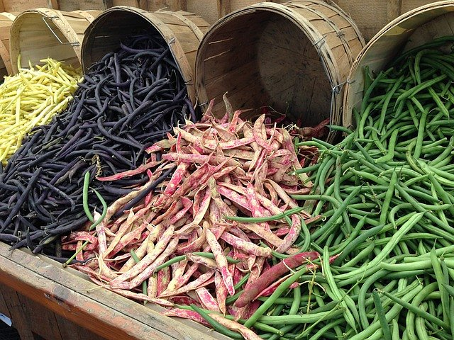

**Rodzaje roślin strączkowych bio**

W naszym sklepie oferujemy szeroki wybór **roślin strączkowych bio**. Znajdziesz u nas nie tylko fasolę czy groszek, ale także ciecierzycę, fasolkę adzuki, granulat sojowy, soczewicę w sosie curry czy soję konserwowaną. W internecie jest dostępnych wiele ciekawych przepisów z wykorzystaniem tych składników. Można z nich przygotować wiele pysznych dań. Ogranicza Cię jedynie Twoja wyobraźnia!

